**VSI! mladi, zdravi, enaki – GLASBA = ENAKO za vse**

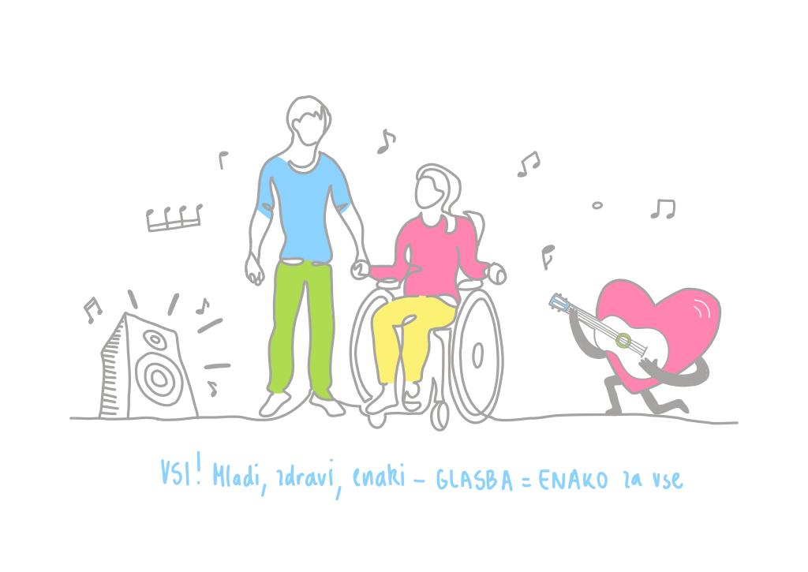

Uporabniki društva LEPA SI so osebe z dolgotrajnimi telesnimi, intelektualnimi ter duševnimi okvarami. To so ljudje, s čustvi, željami in hrepenenji kot jih imamo vsi, le da je njim in njihovim svojcem življenje postavilo na pot mnoge ovire. Samostojno delati ne morejo, radi pa ustvarjajo pod vodstvom, se družijo in vsaj kdaj pa kdaj zapustijo svojo družino, da imajo občutek samostojnosti. V društvu s svojimi dejavnostmi stremimo k ustvarjanju pogojev, da se osebe s posebnimi potrebami čutijo sprejete in vključene v dejavnostih na različnih področjih.

Projekt VSI! mladi, zdravi, enaki temelji na sodelovanju vseh in zagotavljanju enakih možnosti. V letu 2023 je bil projekt izveden prvič in sicer v športnem duhu. Lani smo se podali v svet umetnosti, letos pa nadaljujemo z GLASBO.

S projektom spodbujamo neformalno učenje in usposabljanje mladih za mladinsko delo, socialno vključenost, večkulturnost in medkulturno učenje, zdrav življenjski slog, aktivno in kvalitetno preživljanje prostega časa. V projektu mladi zdravi sodelujejo z osebami s posebnimi potrebami in jih spodbujajo k socialni vključenosti. S projektom želimo prikazati pomembnost vključevanja oseb s posebnimi potrebami v glasbeno-umetniške aktivnosti, saj po raziskavah le to predstavlja koristne vplive na celotno družbo.

Jeseniški ljubitelji glasbe ter osebe s posebnimi potrebami, ki jim glasba predstavlja sproščanje, zabavo in izražanje, želijo ustvariti pogoje tudi tistim osebam, ki z izražanjem skozi glasbo še niso aktivne imajo pa interes za sodelovanje.

Nosilci projekta so mladi Jeseničani, aktivni člani društva LEPA SI.:

**Nika Sintič,** stara 22 let, študentka pravne fakultete v Ljubljani, ki se v prostem času ukvarja s smučanjem, kolesarjenjem, pilatesom in rada hodi v hribe.

**Alja Sintič,** stara 23 let, študentka fakultete za farmacijo v Ljubljani, ki poleg risanja in slikanja v prostem času igra klavir ter poje v pevskem zboru, najraje pa smuča in posluša dobro glasbo.

**Ana Nikolič**, stara 22 let, študentka filozofske fakultete v Ljubljani: smer Zgodovina, ki se v prostem času ukvarja s slikanjem in risanjem.

**Miha Oblak**, star 21 let, po izobrazbi strojni tehnik, hokejist član HDD Jesenice, igra tako za člane kot za U19, sin ustanoviteljev društva LEPA SI.

**Zoja Kalan,** stara 18 let, dijakinja Gimnazije Jesenice, ki sodeluje v tamburaški skupini Kašarji, v prostem času pa rada riše, poje, kuha in preživlja čas na zraku.

**Tamara Brkič,** stara 22 let,študentka psihologije. S fotoaparatom rada potuje po svetu in spoznava druge kulture, rada ima tudi vse vrste umetnosti, od igranja klavirja, petja, plesa, do fotografije. Pred študijem je zaključila srednjo vzgojiteljsko šolo, zato svoj prosti čas rada preživi tudi z otroki.

**Program projekta VSI! mladi, zdravi, enaki –**

**GLASBA = ENAKO za vse**

**01.04.2025 ob 17:00**

**prostori društva LEPA SI, Jesenice**

**“NAREDI GLASBILA - POZABI PRAVILA”**

glasbeno-ustvarjalna delavnica

**11.04.2025 ob 17:00**

**prostori društva LEPA SI, Jesenice**

**“GLASBENE ZVRSTI SPOZNAVAMO - SKUPAJ SE ZABAVAMO”**

glasbeno-teoretična delavnica

**"GLASBA NAS DVIGA - VESELJE PRIŽIGA"**

**04.04.2025 do 6.04.2025**

glasbena vikend kolonija

na Turistični kmetiji Mulej, Selo pri Bledu

Vrednote so stvari za katere si prizadevamo, jih cenimo in si jih želimo vsi. Predstavljajo cilje, ki usmerjajo naše interese in vedenje. Projekt temelji na tem, da s prilagajanjem in sodelovanjem lahko vsi trajnostno pridobimo koristna znanja, ki dolgoročno pozitivno vplivajo na celotno družbo.

Mladi nosilci projekta si želijo, da bi dogodke v sklopu projekta obiskalo čim večje število ljudi. Z obiskom bi prispevali k uspešnosti projekta in pokazali, da tudi sami podpirajo enakovreden zdrav življenjski slog vseh ljudi, neglede na psihofizične sposobnosti posameznikov naše družbe.

Takšnega projekta v našem lokalnem okolju še nikoli ni bilo. V okviru Javnega razpisa za sofinanciranje mladinskih projektov v letu 2025, projekt sofinancira Občina Jesenice.